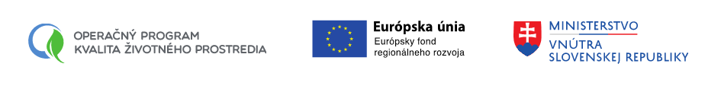

Súhlas so spracovaním osobných údajov

Ja, dolu podpísaný/-á ..................................................................., týmto udeľujem súhlas so spracovaním mojich osobných údajov uvedených v Žiadosti o zaradenie na pozíciu odborného hodnotiteľa v databáze odborných hodnotiteľov žiadostí o nenávratný finančný príspevok predložených v rámci Prioritnej osi 3, Špecifického cieľa 3.1.1 a Špecifického cieľa 3.1.3 Operačného programu Kvalita životného prostredia, v životopise a v osobných údajoch získaných z ostatných priložených dokumentov k žiadosti, podľa zákona č. 18/2018 Z. z. o ochrane osobných údajov a o zmene a doplnení niektorých zákonov, Ministerstvu vnútra Slovenskej republiky, sekcii európskych programov, odboru adaptácie na klimatickú zmenu na účel zaradenia medzi uchádzačov na pozíciu odborného hodnotiteľa.

V .............................. dňa ..............................

..................................................................
podpis

Poznámka: Súhlas so spracúvaním osobných údajov platí do jeho odvolania. Tento súhlas je možné kedykoľvek písomne odvolať. Odvolanie súhlasu nemá vplyv na zákonnosť spracúvania osobných údajov založeného na súhlase pred jeho odvolaním.

